  Lycée Jean Moulin  | Représentation temporelle d'un signal    temps  Amplitude  Tension | Systèmes d’Information et  Numérique  2.1 Conception fonctionnelle d'un système local  Acquisition, conditionnement et filtrage d’une information (sous forme analogique)

Problématique :
Quelles sont les grandeurs liées à la représentation temporelle d'un signal, comment les déterminer ?

Documents / Matériel support de l'activité :
Documents ressource : document_ressource_signal.pdf, diaporama, VI "analyse_filtre.vi"

- Analyse des représentations temporelles d'un signal
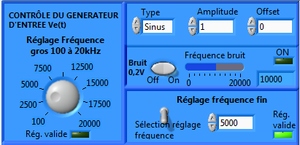

Afin de répondre aux questions de cette activité, vous pouvez modéliser tous les signaux en employant le VI "analyse_filtre.vi" et notamment la partie "Contrôle du générateur".

Pour les signaux Ve1(t) et Ve2(t) :

Ve1(t)
2
0
0,5
1
1,5
100
200
t (µs)
Ve2(t)
2
0
0,5
1
1,5
100
200
t (µs)

- Indiquer la nature des signaux précédents (forme)
- Pour chacun de ces signaux, déterminer :
      - L'amplitude en Volt (V) ainsi que l'amplitude crête à crête.
      - La période en seconde (s) et la fréquence en Hertz (Hz)
      - La pulsation en radians par seconde (rad/s)
      - l'expression mathématique (Ve1(t) =..., Ve2(t)=.....)

Pour les signaux Ve3(t) à Ve5(t) :

Ve3(t)
2
0
0,5
1
1,5
100
200
t (µs)
Ve4(t)
2
0
0,5
1
1,5
100
200
t (µs)
Ve5(t)
2
0
0,5
1
1,5
100
200
t (µs)

- Indiquer comment sont formés les signaux précédents
- Pour chacun de ces signaux, déterminer :
      - L'amplitude en Volt (V) des différentes composantes
      - La période en seconde (s) et la fréquence en Hertz (Hz) des différentes composantes
      - La pulsation en radians par seconde (rad/s) de celles-ci
      - l'expression mathématique (Ve3(t) =..., Ve4(t)=.....)

Pour le signal Ve6(t) :

Ve6(t)
2
0
0,5
1
1,5
100
200
t (µs)

- Indiquer la nature du signal précédent.
- Déterminer la valeur de son amplitude crête à crête.
- Déterminer la valeur de sa fréquence.
- Déterminer la valeur de son rapport cyclique.

